2. KÄÄMI
Avaa nyt välilehti Käämi
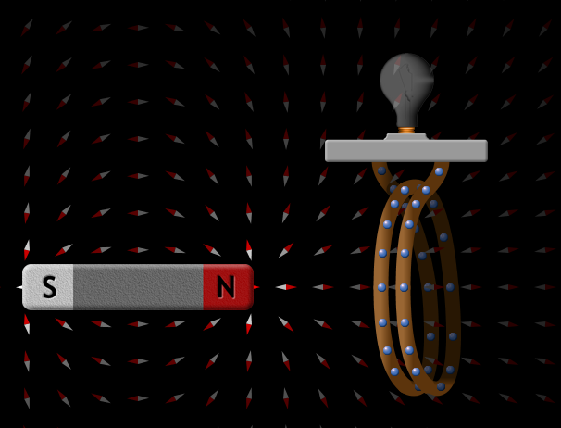

a) Liikuttele hiiren avulla sauvamagneettia käämin silmukoiden läpi aluksi hitaasti ja sitten hyvin nopeasti!
Kerro mitä havaitset silmukoissa olevissa kuparilangoissa sekä lampun toiminnassa.

b) Klikkaa oikeassa reunassa olevaa Vaihda napaisuus -laatikkoa! Kuljeta sauvamagneettia hitaasti silmukoiden läpi ja tarkkaile elektronien liikesuuntia!
TÄYDENNÄ:
Jos sauvamagneetin navat käännetään toisin päin, __________________________ liikesuunta
kuparilangan sisällä ____________________________________________ .

c) Vaihda käämin päällä olevan hehkulampun päälle jännitemittari klikkaamalla oikealla sivulla olevan harmaan reunuksen mittarin kuvaa. Muuta vielä käämin kierrosten lukumäärä arvoon 1.
Liikuta sauvamagneettia hitaasti silmukan läpi ja tarkkaile jännitemittarin viisarin liikkeitä! Tee sama vielä kasvattamalla käämin silmukoiden määräksi 2 ja sen jälkeen arvoon 3.
TÄYDENNÄ:
Kun käämin silmukoiden lukumäärä __________________ käämiin syntyy yhä ________________
jännite. Mitä _________________ magneettia liikutetaan sitä _________________ jännite syntyy.

